**UNIVERSIDAD NACIONAL DANIEL ALCIDES CARRIÓN**

**FACULTAD DE CIENCIAS DE LA EDUCACIÓN**

**Escuela de Formación Profesional de Educación Secundaria**



**RED SOCIAL FACEBOOK COMO MEDIO DE INFORMACIÓN Y EL APRENDIZAJE COLABORATIVO EN LAS ALUMNAS DEL CUARTO AÑO DE SECUNDARIA DE LA I.E. EMBLEMÁTICA MARÍA PARADO DE BELLIDO DEL DISTRITO DE YANACANCHA - PASCO**

**TESIS**

**PARA OPTAR EL TÍTULO PROFESIONAL DE LICENCIADO EN EDUCACIÓN**

**MENCIÓN: COMPUTACIÓN E INFORMÁTICA EDUCATIVA**

PRESENTADO POR

Bach. MEJIA CLEMENTE Edwin David

Bach. ROJAS BAYLON Modesta

ASESOR:

Mg. VENTURA JANAMPA, Miguel Angel

**PASCO – PERÚ**

**2018**

**UNIVERSIDAD NACIONAL DANIEL ALCIDES CARRIÓN**

**FACULTAD DE CIENCIAS DE LA EDUCACIÓN**

**Escuela de Formación Profesional de Educación Secundaria**



RED SOCIAL FACEBOOK COMO MEDIO DE INFORMACIÓN Y EL APRENDIZAJE COLABORATIVO EN LAS ALUMNAS DEL CUARTO AÑO DE SECUNDARIA DE LA I.E. EMBLEMÁTICA MARÍA PARADO DE BELLIDO DEL DISTRITO DE YANACANCHA - PASCO

**PRESENTADO POR**

Bach. MEJIA CLEMENTE Edwin David

Bach. ROJAS BAYLON Modesta

**SUSTENTADO Y APROBADO ANTE LA COMISIÓN DE JURADOS**

**______________________________ ____________________________**

**Mg. ZAVALA ROSALES, Percy N. Ing. ROBLES CARBAJAL, Abel**

**PRESIDENTE MIEMBRO**

**______________________________ _________________________________ Mg. BERROSPI FELICIANO, Jorge Mg. YANCAN CAMAHUALI, Antonio E.**

**MIEMBRO ACCESITARIO**

DEDICATORIA

*El trabajo de investigación lo dedicamos, en primer lugar, a Dios por darnos la bendición en cada paso que nos hemos propuesto a dar, a nuestros padres por sacrificar tantas cosas para darnos una mejor vida, a nuestras familias que nos han impulsado a seguir superándonos tanto en el ámbito personal como en el profesional. A todos los profesores que a lo largo de estos años me han educado, enseñado y otorgado un poco de su sabiduría en cada materia que hemos cursado.*

ÍNDICE

Pág.

DEDICATORIA3

ÍNDICE4

INTRODUCCIÓN7

CAPITULO I 9

PLANTEAMIENTO DEL PROBLEMA 9

1.1. Identificación y determinación del problema 9

1.2. Formulación del problema 12

1.2.1 Problema General 12

1.2.2 Problemas Específicos 12

1.3. Objetivos de la investigación 13

1.3.1 Objetivo General 13

1.3.2 Objetivos Específicos 13

1.4. Importancia y alcances de la investigación 14

CAPITULO II 15

MARCO TEÓRICO 15

2.1. Antecedentes del estudio 15

2.2. Bases teóricas – científicas 18

2.2.1. Las tecnologías de la información y comunicación y el docente 18

2.2.2. Las TIC y la interacción educativa docente - estudiantes 19

2.2.3. Las TIC, el trabajo indiv. del estud. y la inter. Educ. entre los est 21

2.2.4. Red Social Facebook 22

2.2.5. Uso de facebook para actividades académicas colaborativas 23

2.2.6. Ventajas y Potencialidades de Facebook 26

2.2.7. Servicios, usos y utilidades que ofrece Facebook 28

2.2.8. Resultados de experiencias educativas en Facebook 30

2.2.9. Riesgos y Limitaciones 32

2.2.10. Trabajo colaborativo en equipo 33

2.2.11. Técnicas del aprendizaje colaborativo 34

2.2.12. Formación de equipos de trabajo 35

2.2.13. Elementos básicos para propiciar el aprendizaje colaborativo 36

A. Interdependencia positiva 36

B. Responsabilidad individual 37

C. Interacción simultánea 38

D. Igual participación 39

2.2.14. Características de las aulas virtuales colaborativas 41

2.2.15. Las Redes Sociales como Herram. de Coop.: Crea. de Grupos 42

2.2.16. Una Experiencia Real como Apoyo a la Docencia 47

2.3. Definición de términos básicos 52

2.4. Sistema de Hipótesis 55

2.5. Sistema de Variables 56

CAPITULO III 57

METODOLOGÍA DE LA INVESTIGACIÓN 57

3.1. Tipo de investigación 57

3.2. Diseño de investigación 57

3.3. Población y muestra 59

3.4. Método de investigación 59

3.5. Técnicas e instrumentos de recolección de datos 60

3.6. Técnicas de procesamiento y análisis de datos 60

3.7. Selección y validación de los instrumentos de investigación 61

CAPITULO IV 64

RESULTADOS Y DISCUSIÓN 64

4.1. Tratamiento estadístico e interpretación de cuadros 64

4.2. Presentación de resultados 64

4.3. Prueba de Hipótesis 78

4.4. Discusión de resultados 79

CONCLUSIONES81

SUGERENCIAS82

BIBLIOGRAFÍA83

INTRODUCCIÓN

Señores Miembros del Jurado calificador de acuerdo con el Reglamento de Grados y Títulos de la Facultad de Ciencias de la Educación – UNDAC, pongo a vuestra consideración la Tesis intitulado “RED SOCIAL FACEBOOK COMO MEDIO DE INFORMACIÓN Y EL APRENDIZAJE COLABORATIVO EN LAS ALUMNAS DEL CUARTO AÑO DE SECUNDARIA DE LA I.E. EMBLEMÁTICA MARÍA PARADO DE BELLIDO DEL DISTRITO DE YANACANCHA - PASCO” para optar el Título Profesional de Licenciado en Educación, mención: Computación e Informática Educativa. La investigación se compone de los siguientes capítulos:

Primer Capítulo PLANTEAMIENTO DEL PROBLEMA, en el cual se identifica y analiza el problema a dilucidar y fundamentar el porqué de la investigación, en la cual tratamos de encontrar posibles soluciones, para la cual es indispensable determinar los objetivos que se requieren lograr para así poder conocer la viabilidad de la investigación.

Segundo Capítulo que se refiere al MARCO TEÓRICO, consideramos las investigaciones relacionadas a nuestra investigación, de esta manera encontrando antecedentes con temas que tienen semejanza; como también las bases teóricas – científicas de la investigación en la cual mencionamos las teorías relacionados a las variables. De igual forma identificaremos las determinas hipótesis y variables.

Tercer Capítulo METODOLOGÍA DE LA INVESTIGACIÓN, en este capítulo tratamos el tipo de investigación, el diseño de investigación, tomando en cuenta la población y muestra para recolección de datos, empleando las técnicas e instrumentos requeridos.

Cuarto Capítulo RESULTADOS Y DISCUSIÓN, en el cual realizamos el procedimiento digital estadístico e interpretación de los datos, presentando los resultados mediante tablas y gráficos estadísticos, para comprobar la hipótesis planteada en la investigación y, finalmente se presentan las conclusiones, recomendaciones y los anexos de la investigación.

**LOS AUTORES**

CAPITULO I

PLANTEAMIENTO DEL PROBLEMA

* 1. IDENTIFICACIÓN Y DETERMINACIÓN DEL PROBLEMA

En nuestro país hay una desigualdad en el acceso a la educación. No hay igualdad socioeconómica, quienes tienen mayores recursos económicos tienen mayores y mejores posibilidades de estudio. Los hijos de padres con escasos recursos económicos, solo pueden alcanzar niveles inferiores del sistema educativo y a costo de grandes sacrificios. En el trasfondo de estas ocurrencias, las tecnologías educativas (TICs) que se usa es un factor preponderante. En las Instituciones educativos estatales se trabaja predominantemente con tecnología incipiente. Se improvisan profesores, aulas, etc., y no se cuenta con calidad, ni cantidad de recursos.

Asimismo, es importante tener en cuenta que, en el Perú, el proceso de enseñanza aprendizaje en las asignaturas en el nivel secundario, constituye un problema, especialmente en el cuarto año de educación secundaria. Teniendo en cuenta que provienen de diferentes instituciones educativas, diferentes condiciones socioeconómicas, y con problemas personales de diferente índole.

Un análisis de las pruebas promocionales de los cinco años de estudio en el nivel secundario reporta resultados de los conocimientos adquiridos. Siendo importante que, en este nivel reciba todo el apoyo necesario para solucionar y superar problemas de aprendizaje, caso contrario seguiremos viendo al finalizar el año, la triste realidad de algunas alumnas desaprobadas que requieren recuperación, o en el mejor de los casos ser promovidas, pero con notas bajas.

Por lo tanto, si los resultados son alarmantes es porque algo marcha mal dentro del proceso educativo, destacando que los profesores no emplean oportuna y técnicamente los recursos didácticos (redes sociales), y no saben determinar con precisión los criterios y los procedimientos metodológicos que se deben emplear.

Asimismo, por la falta de supervisión de las autoridades pertinentes, los contenidos de los textos que emanan del Ministerio de Educación no tiene coherencia con algunos temas de los programas, llegando en algunos casos a no desarrollar todas las asignaturas consideradas principales.

En el medio educativo peruano y muy especialmente en las provincias, es posible notar escasez o carencia completa de recursos didácticos (tics) en las Instituciones Educativas del nivel secundario, en donde la mayoría de alumnas no cuentan con textos escolares que les permitan repasar en sus hogares de enseñanza recibida en el aula.

Un reflejo de las políticas educativas se traduce en el gasto social del gobierno. En nuestras I.E. estatales, la deserción escolar ha ido en aumento, precisamente los de la clase baja los que abandonan la escuela a falta de recursos económicos.

En cambio, las I.E. privadas de clase media alta, cuentan con abundantes recursos didácticos en óptimas condiciones y se observa interés en los docentes por capacitarse constantemente y actualizarse en las tecnologías de avanzada.

Los grandes adelantos tecnológicos ocurridos en las últimas décadas del siglo XXI, han puesto al alcance del magisterio diversos materiales didácticos y equipamiento tecnológicos en la enseñanza aprendizaje de las alumnas.

Para que las redes puedan convertirse en parte de la transformación educativa, es importante resaltar que el docente tiene un papel significativo, puesto que participa en el proceso de generar conocimientos junto con el estudiante de forma construida y compartida; a partir de esto, se entiende que los procesos centrales del aprendizaje son la organización y comprensión del material informativo, ya que el aprendizaje es el resultado de la interpretación.

* 1. Formulación del problema
     1. PROBLEMA General

¿Qué relación existe en el uso de la red social de Facebook y el aprendizaje colaborativo en las alumnas del cuarto año de secundaria de la I.E. Emblemática María Parado de Bellido del distrito de Yanacancha – Pasco?

* + 1. problemas Específicos

1. ¿Qué relación existe en el uso de la red social Facebook y el aprendizaje de la interdependencia positiva en las alumnas del cuarto año de secundaria de la I.E. Emblemática María Parado de Bellido del distrito de Yanacancha – Pasco?
2. ¿Qué relación existe en el uso de la red social Facebook y el aprendizaje en la responsabilidad individual y de equipo de las alumnas del cuarto año de secundaria de la I.E. Emblemática María Parado de Bellido del distrito de Yanacancha – Pasco?
3. ¿Qué relación existe en el uso de la red social Facebook y el aprendizaje en la buena interacción de las alumnas del cuarto año de secundaria de la I.E. Emblemática María Parado de Bellido del distrito de Yanacancha – Pasco?
   1. Objetivos DE LA INVESTIGACIÓN
      1. Objetivo General

Determinar la relación entre la red social Facebook y el aprendizaje colaborativo en las alumnas del cuarto año de secundaria de la I.E. Emblemática María Parado de Bellido del distrito de Yanacancha – Pasco.

* + 1. objetivos Específicos

1. Determinar la relación del uso la red social Facebook y el aprendizaje de la interdependencia positiva en las alumnas del cuarto año de secundaria de la I.E. Emblemática María Parado de Bellido del distrito de Yanacancha – Pasco.
2. Determinar la relación del uso de la red social Facebook y el de aprendizaje de la responsabilidad individual y de equipo en las alumnas del cuarto año de secundaria de la I.E. Emblemática María Parado de Bellido del distrito de Yanacancha – Pasco.
3. Determinar la relación del uso de la red social Facebook y el aprendizaje en la buena interacción de las alumnas del cuarto año de secundaria de la I.E. Emblemática María Parado de Bellido del distrito de Yanacancha – Pasco.

* 1. Importancia y alcances de la investigación

La presente investigación adquiere importancia en la medida en que proporciona información empírica fundamental acerca de la tenencia y uso de Internet a la aplicación de la red social Facebook en el aprendizaje colaborativo de las alumnas de la Institución Educativa Emblemática María Parado de Bellido del distrito de Yanacancha – Pasco, en el desarrollo del proceso de aprendizaje y su influencia en la interdependencia positiva y otros de las alumnas, desde una perspectiva teórico y práctico, los docentes estructuran acciones de uso y aplicación adecuada de las redes colaborativas de Facebook, material educativo como elemento esencial del proceso educativo.

CAPITULO II

MARCO TEÓRICO

1. Antecedentes del estudio

Longoria, J. (2013) menciona el uso de la tecnología de informática y comunicación en el proceso de enseñanza-aprendizaje” concluye: Es un hecho que la tecnología de informática y comunicación ha venido a revolucionar el proceso de enseñanza- aprendizaje, que deja de ser centrado en el docente y más en el estudiante. Asimismo, se observa que el estudiante cambia de ser un estudiante pasivo a ser un estudiante interactivo.

Palacios, C. (2010) menciona que el Diseño e Implementación de una División institucional, de Tecnología de Comunicaciones y Sistema de Información orientado al Desarrollo Sostenido de Sistemas de Información Estratégicos contra el Crimen Organizado y la Delincuencia”, para optar el grado de Magíster en Administración, en la Escuela Superior de la Policía Nacional, llego a las siguientes conclusiones: La División institucional no cuenta con una Unidad especializada en Tecnología de Información y Comunicaciones (TIC) y Sistemas de Información (SI) que esté preparada en el manejo de las nuevas herramientas tecnológicas y que cuente con Personal altamente especializado y en número adecuado se encargue del desarrollo e implementación de soluciones integrales que involucren TIC y SI, que requieren las Direcciones, Divisiones y Unidades.

Carbajal, J. (2008) El uso de las redes sociales de internet en el desarrollo de aprendizajes educativos de los estudiantes del nivel secundaria de la Institución Educativa Miguel Antonio Caro; Bogotá - Colombia, se demuestra que el uso de las redes sociales en internet es efectiva pedagógicamente para facilitar nuevas formas de trabajo grupal, posibilita mecanismos de información más veloces y simultáneos que superan los obstáculos de tiempo - espacio y permite utilizar más y mejores recursos tales como: base de datos, bibliotecas digitales, multimedia, revistas electrónicas, tutoriales, entre otros, pues un 85% de los estudiantes presentan un nivel alto de uso de redes sociales en internet.

Dávila, A. (2005). Menciona: Analizar los principales impactos y desafíos que las nuevas tecnologías de información y comunicación (TIC) plantea al sector tecnológico y a la sociedad en su conjunto, es la finalidad de este estudio, en un escenario donde la creciente fusión y desarrollo de la informática y las telecomunicaciones emerge como el factor principal que impulsa la globalización a pasos agigantados. Esto último, no solo porque permite realizar actividades y negocios más rápidos y de manera más eficiente, sino también, porque abre las puertas para realizar nuevos negocios, impensables antes de la irrupción de estas nuevas tecnologías, al eliminar o reducir las barreras del costo, el tiempo y la distancia.

Marzal, M. (2007), El uso del Internet mejora significativamente el rendimiento académico de los alumnos de secundaria de la Institución Educativa Tajamar ;España-Madrid, el cual concluye que internet constituye, con diferencia, la fuente de información de mayor importancia para los estudiantes encuestados, mostrándose bastante satisfechos con lo que ésta les ofrece; además la información que éstos buscan con mayor frecuencia en internet es aquella que necesitan para realizar trabajos y tareas de curso.

Bao, C. (2009), indica: A nivel global, la primera política en favor de la integración de las TIC al desarrollo se plasmó en los Objetivos de Desarrollo del Milenio (ODM), según el Instituto de Estadística de la UNESCO (2013), se describe en la Meta 8.F que establece “En cooperación con el sector privado, dar acceso a los beneficios de las nuevas tecnologías, especialmente las de la información y la comunicación” (ONU, 2000; ONU 2012). También a nivel global, la Cumbre Mundial sobre la Sociedad de la Información (CMSI), celebrada en 2003 y 2005 realizada en Ginebra - Túnez respectivamente, concretó un claro compromiso de los gobiernos en torno a fomentar el logro de una sociedad de la información de naturaleza inclusiva. Con este fin el Plan de Acción de la CMSI identifica diez metas, dos de las cuales se relacionan con la educación, programadas para ser cumplidas.

1. Bases teóricas – científicas
2. Las tecnologías de la información y comunicación y el docente

La tecnología puede ayudar al docente en el diseño, en la implementación y en el seguimiento de la elaboración de una actividad de AP. Blumenfeld et al. (1991) denominan «entorno de apoyo al docente» a un sistema de información hipermedia que proporciona al profesor información sobre diferentes cuestiones relacionadas con el diseño y el desarrollo de metodologías docentes basadas en el trabajo por proyectos.

Un entorno hipermedia de este tipo permite a los docentes el acceso a información sobre los fundamentos teóricos del aprendizaje mediante proyectos y sus características didácticas básicas. Además, para fomentar la construcción de conocimiento práctico, pueden incorporarse ejemplos grabados en vídeo de cómo otros profesores diseñan y aplican esta metodología en sus clases.

Dado que los docentes necesitan contextualizar cualquier tipo de aplicación didáctica a sus propias clases, según las características de su comunidad, institución educativa y, por supuesto, sus estudiantes, el sistema hipermedia puede añadir herramientas de diseño didáctico que faciliten al profesor la construcción de planes específicos para diseñar e implementar proyectos para sus contextos educativos concretos.

Por último, si se incorpora al entorno hipermedia algún tipo de herramienta de comunicación vía Internet, el docente podrá compartir sus trabajos con otros profesores con las mismas inquietudes pedagógicas.

1. Las TIC y la interacción educativa docente - estudiantes

Para el diseño y el desarrollo del aprendizaje mediante proyectos el docente podrá necesitar la ayuda de las TIC para posibilitar la interacción educativa con sus estudiantes. Esto supone para el profesor la utilización de un determinado tipo de andamiaje educativo, que consiste en la provisión ajustada y contingente de diversas ayudas educativas a los estudiantes, en consonancia con las características del aprendizaje basado en proyectos colaborativos.

Tal como hemos caracterizado dicha metodología didáctica, el docente precisará de varios tipos de herramientas tecnológicas para proporcionar ayudas educativas útiles a los estudiantes, que deberán quedar integradas en una denominada aula virtual (Barberá et al., 2004). Definimos un aula virtual como el conjunto interrelacionado de recursos tecnológicos de in- formación y comunicación que servirán de base para el desarrollo de los procesos de enseñanza y aprendizaje. En este caso, la elección de las herramientas tecnológicas debe hacerse teniendo en cuenta las características específicas del aprendizaje colaborativo mediante proyectos.

Un primer tipo de herramienta tecnológica debe posibilitar que el docente pueda proporcionar a la totalidad de los estudiantes del aula información sobre el diseño de la actividad, en un plan docente o guía del proyecto. Esta guía del proyecto debe contener especificaciones muy detalladas sobre toda la información necesaria para la realización del proyecto.

Un segundo tipo de herramienta tecnológica tiene que posibilitar la comunicación entre el docente y cada uno de los estudiantes en particular. Esta comunicación uno a uno puede utilizarse para muchos propósitos, entre otros, la transmisión de dudas puntuales de contenido, la clarificación del trabajo individual dentro del grupo, la valoración de la implicación de cada uno de los alumnos o la resolución de problemas vinculados con la gestión del tiempo personal y del grupo.

Un tercer tipo de herramienta tecnológica debe posibilitar la comunicación entre el docente y los miembros de cada uno de los grupos de trabajo. Este tipo de instrumento debe ser especialmente útil para posibilitar al docente el seguimiento del proceso de elaboración del proyecto de cada uno de los grupos de trabajo.

Un cuarto tipo de herramienta tecnológica se refiere a la evaluación formativa. Este tipo de instrumento es útil para un seguimiento del producto del proyecto, en caso que aquél pueda digitalizarse. Tiene que emplearse para analizar, valorar y ofrecer feedback a los estudiantes de las sucesivas partes realizadas del proyecto, y debe permitir propuestas específicas para corregir los posibles errores.

1. Las TIC, el trabajo individual del estudiante y la interacción educativa entre los estudiantes

Dentro del aprendizaje basado en proyectos colaborativos las TIC pueden contribuir a facilitar el trabajo del estudiante en un doble sentido: por un lado, fomentando su trabajo individual, y por otro, estimulando la interacción educativa con sus compañeros de grupo de trabajo.

1. Red Social Facebook

Es un sitio web de redes sociales creado por [Mark Zuckerberg y](http://es.wikipedia.org/wiki/Mark_Zuckerberg) fundado por [Eduardo Saverin,](http://es.wikipedia.org/wiki/Eduardo_Saverin) [Chris Hughes,](http://es.wikipedia.org/wiki/Chris_Hughes) [Dustin Moskovitz y](http://es.wikipedia.org/w/index.php?title=Dustin_Moskovitz&action=edit&redlink=1) [Mark Zuckerberg,](http://es.wikipedia.org/wiki/Mark_Zuckerberg) originalmente era un sitio para estudiantes de la [Universidad de Harvard,](http://es.wikipedia.org/wiki/Universidad_de_Harvard) pero actualmente está abierto a cualquier persona que tenga una cuenta de [correo electrónico.](http://es.wikipedia.org/wiki/Correo_electr%C3%B3nico) Los usuarios pueden participar en una o más redes sociales, en relación con su situación académica, su lugar de trabajo o región geográfica.

Ha recibido mucha atención en la [blogósfera y](http://es.wikipedia.org/wiki/Blog%C3%B3sfera) en los medios de comunicación al convertirse en una plataforma sobre la que terceros pueden desarrollar aplicaciones y hacer negocios a partir de esta red social.

A mediados de [2007 s](http://es.wikipedia.org/wiki/2007)e lanzó las versiones en francés, alemán y español para impulsar su expansión fuera de los [Estados Unidos,](http://es.wikipedia.org/wiki/Estados_Unidos) ya que sus usuarios se concentraron en Estados Unidos, [Canadá y](http://es.wikipedia.org/wiki/Canad%C3%A1) [Gran Bretaña.](http://es.wikipedia.org/wiki/Gran_Breta%C3%B1a) En julio de [2010,](http://es.wikipedia.org/wiki/2010) Facebook cuenta con 500 millones de miembros, y traducciones a 70 [idiomas.](http://es.wikipedia.org/wiki/Idioma) mayo de [2011,](http://es.wikipedia.org/wiki/2011) alcanza los 600 millones de usuarios.

Su infraestructura principal está formada por una red de más de 50000 servidores que usan [distribuciones d](http://es.wikipedia.org/wiki/Distribuci%C3%B3n_Linux)el [sistema operativo](http://es.wikipedia.org/wiki/Sistema_operativo) [GNU/Linux](http://es.wikipedia.org/wiki/GNU/Linux) usando [LAMP.](http://es.wikipedia.org/wiki/LAMP)

La idea de crear una [comunidad b](http://es.wikipedia.org/wiki/Comunidad)asada en la [Web e](http://es.wikipedia.org/wiki/World_Wide_Web)n que la gente compartiera sus gustos y sentimientos no es nueva, pues David Bohnett, creador de [Geocities,](http://es.wikipedia.org/wiki/Geocities) la había incubado a fines de los [años 1980.](http://es.wikipedia.org/wiki/A%C3%B1os_1980) Facebook compite por abrirse espacio entre empresas de éxito como [Google y](http://es.wikipedia.org/wiki/Google) [MySpace,](http://es.wikipedia.org/wiki/MySpace) por lo que se enfrenta a grandes desafíos para lograr crecer y desarrollarse. Una de las estrategias de Zuckerberg ha sido abrir la [plataforma Fa](http://es.wikipedia.org/wiki/Plataforma_%28inform%C3%A1tica%29)cebook a otros desarrolladores.

La fortaleza de la red social *Facebook* radica en los 800 millones de usuarios que utilizan la conexión para comunicarse.

Entre los años 2007 y 2008 se puso en marcha Facebook en español, extendiéndose a los países de Latinoamérica. Casi cualquier persona con conocimientos informáticos básicos puede tener acceso a todo este mundo de comunidades virtuales.

1. Uso de Facebook para actividades académicas colaborativas

Desde sus inicios en el escenario mundial, Internet ha significado una herramienta con innumerables ventajas en cuanto al suministro de plataformas de información en diversos campos de la vida. Uno de ellos es el área educativa. En los países en desarrollo, la educación es una prioridad: ella transforma la sociedad y la tecnología tiene el poder de transformar la educación. Es así como la sociedad se beneficia de un sistema educativo eficiente y eficaz. Por ello, se estudia la aplicación de la tecnología en el proceso de enseñanza-aprendizaje; pero es más que la tecnología, se refiere a los elementos que integran el proceso enseñanza-aprendizaje.

Es un hecho cierto que la revolución tecnológica se ha insertado en los espacios relacionados con el saber. De acuerdo a Kirchman (2010): Las nuevas tecnologías de la información y la comunicación evolucionaron en los últimos años de manera exponencial. La capacidad de interconexión a través de la red y programas de fácil manejo son parte de ese crecimiento. En ese sentido, las redes sociales, con su capacidad innata de crear comunidad, se perfilan como una alternativa interesante para incluir en los procesos educativos.

Si se examinan los procesos de integración de las tecnologías de información y comunicación a los sistemas educativos en los diferentes países, se observan procesos muy parciales, sin utilizar todas las potencialidades que ofrece la tecnología hoy en día. Los recursos y medios disponibles no son empleados como componentes clave para mejorar la calidad de la educación. Es por ello que debemos innovar en las nuevas formas de educar.

Hoy en día se presenta un nuevo reto que son las redes sociales, las cuales han crecido exponencialmente. Con su capacidad innata de crear comunidad, se perfilan como una alternativa interesante para incluir en los procesos educativos. Según Krichman (2010): “Si partimos de la idea de Pierre Bordieu, según la cual la escuela es donde se fabrican las personas y pensamos las redes sociales como ámbitos de inmersión y desempeño de personas, es factible la utilización de redes sociales en el ámbito educativo”

Un ejemplo de ello, lo constituye Facebook, que es un sitio web de redes sociales. Fue creado por Mark Zuckerber en el año 2004, cuando era alumno de la Universidad de Harvard, para que los estudiantes formaran grupos, se mantuvieran en contacto y compartieran información sin necesidad de iniciar cadenas de mails, como, por ejemplo, avisar la inasistencia de un profesor a clases, recordar un examen o la entrega de trabajos, y compartir resúmenes e información sobre una clase. Con el tiempo los usuarios le fueron dando un uso más social, incorporando a sus redes familiares y amigos, acentuado por sus dueños, quienes incorporaron herramientas que facilitan ese uso como por ejemplo subir fotos, buscar amigos, etc. A partir de septiembre 2006, Facebook se abrió a todos los usuarios del Internet (Phillips, 2007).

La mayor fortaleza de Facebook y lo que la hace interesante para un posible uso educativo de carácter colaborativo, es su alta tasa de penetración en la población mundial. Efectivamente, Facebook cuenta hoy con más de 400 millones de usuarios activos (Facebook, 2010), siendo una de las mayores comunidades a nivel mundial. Ahora bien, para evaluar si Facebook cuenta con características que permitan su uso como plataforma educativa, para actividades académicas colaborativas, cabe preguntar:

1. Qué ventajas, potencialidades y limitaciones presenta Facebook para un posible uso educativo de carácter colaborativo.
2. Si el estudiante/usuario de la red Facebook, está al tanto de estas ventajas y potenciales y las utiliza espontáneamente para la gestión colaborativa del conocimiento.
3. Si ya existen experiencias de uso educativo de la red Facebook en trabajos colaborativos y qué resultados se han obtenido.

El propósito de esta ponencia es responder estas preguntas y aportar algunas consideraciones sobre el uso educativo de este popular sitio de redes sociales.

1. Ventajas y Potencialidades de Facebook

De acuerdo con el último Facebook Global Monitor (c.p. Smith, 2009) el crecimiento de esta red social no tiene precedentes. De 34 millones de usuarios con que contaba al comienzo del año 2008, pasó a 95 millones al primero de enero del 2009, un incremento de 70%. Hoy sus usuarios activos alcanzan más de 400 millones. La tasa de crecimiento está calculada en un 25% en al menos 47 países; y en 28 países su número dobla cada tres meses. El sitio web está traducido a 100 idiomas diferentes y su mayor penetración está en los países desarrollados, donde llega a alcanzar casi el 30% de la población de ciertos países.

En América Latina, de acuerdo con el mismo Global Monitor Report, el número de usuarios se acerca ya a los 40 millones de usuarios activos, liderados por Argentina, México y Brasil, lo cual representa, de acuerdo con el último O’Reilly Report, un 10% del total de usuarios activos. (Sur América, 9%, Centro América y Caribe 1%).

O’Really (2009) incluye también información sobre la edad promedio de los usuarios de Facebook en Sur América y las tasas de crecimiento, donde se puede apreciar que, para mediados del 2009, casi 7 millones usuarios tenían edades comprendidas entre 18 y 25 años y 4,6 millones, en las edades comprendidas entre 26 y 34 años. Como dato interesante los grupos etéreos con mayor tasa de crecimiento (+50%), fueron de los mayores de 45%, sin duda por el cada vez mayor uso social del sitio web.

Sin duda alguna, el grado de penetración de uso que tiene Facebook en América Latina y la facilidad para compartir contenidos, son dos de las mayores ventajas que ofrece este sitio web, como gestor de una plataforma para desarrollar actividades académicas; además, es una herramienta de fácil manejo y conocida por la mayoría de los estudiantes y facilitadores. De acuerdo a Sereno (2010): “Las redes sociales, ejemplificadas en Facebook o MySpace, requerirán un acercamiento más estructurado porque la mayor parte de los usuarios realizarán transacciones online como parte de su aprendizaje”

1. Servicios, usos y utilidades que ofrece Facebook

Los servicios que ofrece Facebook son gratuitos y se prestan en línea. Una de las mayores facilidades que ofrece Facebook es poder ubicar personas a través de su correo electrónico y las posibilidades de interacción: Como Usuario: Donde cada persona invita otros a formar parte de su red social para intercambiar mensajes, fotos, videos y enlaces. Grupos: Es el más indicado para usarlo con fines educativos. Reúne a personas con intereses comunes o fines específicos, bajo la administración de uno de los miembros; su acceso puede ser abierto, privado o secreto; cuenta con foro de discusión y calendario para publicar eventos y se pueden añadir, enlaces, fotos y videos. El Muro: es una especie de cartelera que cuenta cada usuario donde éste y sus amigos colocan los mensajes. Páginas: Son creadas por usuarios para fines específicos también, como comerciales, institucionales, centros docentes, o de página web de una personalidad, por ejemplo, y son seguidas por usuarios interesados en su contenido. Cuenta con foro de discusión, calendarios para publicación de eventos, y se pueden publicar fotos, videos, notas. Permite crear varias páginas.

Aparte de estas aplicaciones básicas y de otras desarrolladas por los propietarios, Facebook ofrece la posibilidad de que los mismos usuarios desarrollen aplicaciones que pueden compartir con el resto de la comunidad. Existen en la actualidad centenas de miles de aplicaciones y todos los días se agregan más, la mayoría de los cuales son juegos. Algunos usuarios de Facebook ligados al ámbito académico, tales como profesores, bibliotecarios y estudiantes que usan este sitio web como plataforma educativa, han desarrollado aplicaciones que facilitan el proceso de enseñanza/aprendizaje online. Carr, N. (s/f) dice:

En Facebook diversos grupos apuestan a sumar adeptos para generar debate sobre la educación. En ese sentido "Mi granito de arena para mejorar la educación" creado por Antonio Torres. Este grupo pretende recoger las opiniones del mayor número posible de profesionales de la educación del mundo de habla española sobre los principales factores que inciden sobre la calidad de la educación y los posibles métodos para mejorarla.

Otro espacio dedicado al tema es el portal Educared. Según el sitio el amplio y vertiginoso desarrollo de las Tics "plantean nuevos retos y desafíos a la educación en general y a la infantil en particular". En ese sentido plantean propuestas desde la "Sala con Tic´s" y "Ticollage".

Por su parte a nivel más global, el sitio Virtual Educa lleva 10 años fomentando un espacio de convergencia para el intercambio de experiencias y la realización de proyectos vinculados a la Sociedad del Conocimiento.

1. Resultados de experiencias educativas en Facebook

Curbelo (2008), quien usó durante varios años WEBCT, Blackboard y Moodle para el acceso de materiales en línea y crear ambientes de aprendizaje colaborativos, indicó como ventaja comparativa del uso del Facebook vs. esas herramientas; el lograr una participación más activa, fluida y efectiva por parte de los estudiantes con el uso de Facebook, debido a que conocen y manejan bien la herramienta, además de ser significativa para ellos. Señala también que ellos tienden a enriquecer más la información con fotos de las actividades. Asimismo, señala como ventaja para un profesor que dicta varios cursos, el no tener que visitar foro por foro para moderarlos. Puede crear en Facebook varios grupos (“Groups”) y tenerlos agrupados en un solo sitio, lo que facilita enormemente el trabajo de moderación. Para mayor control y orden del grupo, restringe la membrecía a los estudiantes de cada curso y la condiciona a la aceptación de las reglas y patrones de conducta, que se establece para la participación en los foros de discusión. En cuanto al aspecto de la seguridad, enfatiza en informar a los estudiantes al respecto y tomar esto en cuenta a la hora de crear el perfil del grupo.

Resulta evidente que Facebook cuenta con herramientas y aplicaciones atractivas para el estudio online, pero ¿perciben los estudiantes su utilidad y lo usan para fines académicos?

A fin de contestar estas preguntas, se sondearon 50 estudiantes, sobre si usaban Facebook, y en caso de que lo usaran para fines académicos con qué frecuencia lo hacían. Los resultados obtenidos indican que 86% usa la herramienta, cifra que concuerda con la de otros países como Estados Unidos (80% de los estudiantes son usuarios de Facebook, según Melber (2008); y 7 (14%) indicaron no usar Facebook; estos porcentajes evidencian el alto grado de penetración del uso este sitio.

Ahora bien, cuando encuestados sobre la frecuencia de uso de este sitio para actividades académicas grupales tales como: Compartir enlaces, interactuar con miembros de grupos de estudio y consultar opiniones, los resultados del sondeo demuestran que aproximadamente el 25% lo usa frecuentemente, 50% lo usa con poca frecuencia y el restante 25% no lo usa con fines académicos. Otras actividades, como coordinar sesiones de estudio grupal e informar sobre lo que ocurrió en clase, una tercera parte de los estudiantes lo hacen frecuentemente, otra tercera parte con poca frecuencia y la restante tercera parte no lo hace nunca.

1. Riesgos y Limitaciones

Una de las mayores debilidades de Facebook está relacionada con la privacidad de la información que suministra el usuario. En el momento de registrarse en la página, y aceptar el contrato, el usuario cede a Facebook una licencia mundial, irrevocable, perpetua, no-exclusiva, transferible, totalmente pagada para, entre otras, usar, copiar, publicar, almacenar, retener, transmitir, escanear, reformar, modificar, editar, traducir, adaptar el contenido que el usuario haya publicado. Esto obviamente pudiera suscitar problemas en cuanto a la propiedad intelectual de los trabajos que profesores y estudiantes suban al sitio. Asimismo, se requiere ser muy cuidadoso al momento de configurar un grupo de estudio, a riesgo de que toda la información del sitio que allí aparezca quede visible más allá de los miembros del grupo.

Otro señalamiento por parte de estudiantes / usuarios, se refiere a lo difícil que es estudiar en y a través Facebook por el alto grado de distractibilidad a que están sometidos: Socialización, publicidad, juegos y otros servicios a que el usuario o sus amigos acceden a través de aplicaciones. En cuanto a la publicidad esta podría aumentar a corto plazo, ya que varios medios han señalado (Pulso Social, 2009) que el sitio puede desviarse hacia un uso más comercial.

1. Trabajo colaborativo en equipo

**Aprendizaje colaborativo y aprendizaje autónomo**

Barkley, E. (2007: 17) señala que, en la práctica, el aprendizaje colaborativo ha llegado a significar que los estudiantes trabajan por parejas o en pequeños grupos para lograr unos objetivos de aprendizaje comunes. Es aprender mediante el trabajo en grupo, en vez de hacerlo trabajando solo. Hay otras expresiones que designan este tipo de actividad, como aprendizaje cooperativo, aprendizaje en equipo, aprendizaje en grupo o aprendizaje con la ayuda de compañeros.

Mongui Q. (2009) según refiere del Instituto Educativo Monseñor Alberto Reyes Fonseca, el aprendizaje autónomo es una forma innovadora de abordar las nuevas tendencias pedagógicas que exige la sociedad y la modernidad, uno de los principales desafíos de las Escuelas o Instituciones es adecuar los contenidos curriculares dentro de estos esquemas que sugieren la elaboración de nuevas formas de pensamiento.

1. Técnicas del aprendizaje colaborativo

Briceño, Jenny y Caimán Rosa (2008) definen el trabajo colaborativo...” Como el conjunto de métodos de institución y entrenamiento, apoyados con tecnología, así como estrategias para propiciar el desarrollo de habilidades mixtas (aprendizaje y desarrollo, personal y social) donde cada miembro del grupo es responsable tanto en su aprendizaje como del resto del grupo, sus elementos básicos la interdependencia positiva, la interacción, la contribución individual y las habilidades personales y de grupo”.

Robbins (2011:263) afirma “En la vida académica como en el campo laboral, no todos los trabajos deben ser abordados en equipo, existen actividades que se organizan mejor en base al trabajo individual que al trabajo en equipo, son trabajos donde el individual es especialista, profesional o de probada experiencia, y el trabajo requiere una alta especialización”.

Condiciones principales para justificar la constitución de equipo de trabajo. Podemos señalar los siguientes:

1. Trabajo muy complejo, que debe ser enfrentado por más de una persona.
2. Delegar autoridad para que el propio grupo se pueda autorregular.
3. Nunca se debe constituir un equipo de trabajo si no hay razones que, lo justifiquen.
4. Considerar que la conformación y seguimiento de un equipo de trabajo, es una labor compleja que exige mucho esfuerzo por parte del que la conforma (profesor-estudiante).
5. No vale recurrir al equipo de trabajo simplemente porque es la moda del momento en técnicas de enseñanza colaborativa.
6. No se puede renunciar a formar un equipo de trabajo simplemente porque nunca se ha trabajado de esta manera, ya que históricamente ha predominado el trabajo individual (en el mundo laboral y académico) y todo ha ido bien, siempre hay una primera vez y no hay porque renunciar a un nuevo sistema de trabajo y de estudios, si estos resultados son eficientes.
7. Formación de equipos de trabajo

Robbins (2009) Entre muchos casos, señala algunas consideraciones en la conformación de equipos, que comentaremos, en el caso del mundo académico.

Lo primero que hay que determinar, es la posición de cada individuo dentro del equipo, en este sentido, si bien los equipos son homogéneos, este debe tener niveles de responsabilidad, pero no como jefes, que es la forma jerarquizada de formar equipos, sino como responsabilidad rotativa de una parte o conjunto de partes del proyecto.

Hay que seleccionar a sus miembros, en función de la tarea asignada y buscar a personas con capacidad y experiencia suficientes, para cubrir adecuadamente las distintas facetas de trabajo encomendando.

1. Elementos básicos para propiciar el aprendizaje colaborativo

Según Jacobs, (2008:23)

1. Interdependencia positiva

Consiste en estar enlazados los grupos para conseguir un objetivo, una meta que consiste en que cada miembro del grupo cumpla con sus tareas. Un ejemplo de interdependencia es la disponibilidad de ayudar en el grupo, todo el mundo tiene derecho a pedir ayuda a los compañeros, y todos saben que es de interés colectivo atender la petición de ayuda de los demás. De esta manera, los más "débiles" en algún campo se pueden beneficiar de la ayuda de los más competentes, al mismo tiempo que los más preparados pueden fortalecer sus conocimientos verbalizando, explicando, simplificando y reorganizando lo que saben para que llegue a ser accesible para los compañeros.

Es un elemento central, abarca las condiciones de organizaciones y de funcionamiento que deben darse al interior del grupo. Los miembros del grupo deben necesitarse los unos a los otros y confiar en el entendimiento y éxito de cada persona; considera aspectos de interdependencia en el establecimiento de metas, tareas, recursos, roles, premios.

Define Kagan, M (2007:186) lo siguiente:

1. Responsabilidad individual

La actividad de cada miembro se considera individualmente responsable de alcanzar la meta del colectivo, la participación debe ser equivalente entre todos para que así no exista el individualismo y el grupismo, cabezas numeradas, es un ejemplo de cómo se puede llevar a la práctica este principio de responsabilidad individual: el profesor forma grupos, numera sus miembros y hace una pregunta (por ejemplo, de vocabulario, de gramática, de comprensión de un texto, etc.). Cada grupo elabora una respuesta, luego, el profesor llama a un número y los estudiantes a los que se les ha asignado ese número contestan a la pregunta, basándose en la elaboración colectiva que el grupo ha realizado.

Según Crandall y Alonso, F. (2007:149) la contribución individual, de cada miembro del grupo debe asumir íntegramente su tarea, además, tener los espacios para compartirla con el grupo de trabajo y recibir sus contribuciones.

1. Interacción simultánea

En el aprendizaje cooperativo, el grupo trabaja "cara a cara", con una relación estrecha y a corta distancia. Por eso, a fin de garantizar una buena interacción comunicativa en el grupo, de intercambio, de retroalimentación, de estímulos creativos y de control autorregulador del comportamiento, es fundamental que el grupo trabaje en un ambiente psicológico de disponibilidad y de mutuo apoyo. No sorprende que la calidad de la relación entre personas que trabajan juntas tenga un impacto enorme sobre sus resultados.

Las formas de interacción y de intercambio verbal entre las personas del grupo, movidos por la interdependencia positiva, son las que afectan los resultados de aprendizaje. El contacto permite realizar el seguimiento y el intercambio entre los diferentes miembros del grupo, el estudiante aprende de ese compañero con el que interactúa día a día, o el mismo le puede enseñar para apoyarlo. En la medida en que se posean diferentes medios de interacción, el grupo podrá enriquecerse, aumentar sus esfuerzos y retroalimentarse.

Habilidades personales y de grupo, la vivencia del grupo debe permitir a cada miembro de este el desarrollo y potencialización de sus habilidades personales, de igual forma permitir el crecimiento de grupo y la obtención de habilidades grupales como; escuela, participación, liderazgo, coordinación de actividades, seguimiento y evaluación.

1. Igual participación

Una carencia bastante común en los grupos de aprendizaje es la falta de formación para las actividades en equipo. No es suficiente con juntar a los estudiantes esperando que sus experiencias previas (escolares y de vida) les proporcionen todo lo necesario para trabajar bien en equipo. Sobre todo, con grupos duraderos, la probabilidad de interacción negativa es muy alta; de ahí viene la importancia que el aprendizaje cooperativo atribuye a la formación de la "competencia social" de los estudiantes. Esta preparación apunta a que se experimenten en clase estrategias y destrezas para hacer frente a las complejas dinámicas del grupo y para conseguir una sinergia donde todos asumen responsabilidades de cara a los objetivos del grupo y al aprendizaje individual.

"El aprendizaje colaborativo está centrado básicamente en el diálogo, la negociación, en la palabra, en el aprender por explicación y que el aprendizaje en red es constitutivamente un entorno "conversacional", Siguiendo el punto de vista Vigotsky en 2009, sobre el hecho de que aprender es por naturaleza un fenómeno social; en el cual la adquisición del nuevo conocimiento es el resultado de la interacción de gente que participa en un diálogo. En efecto, aprender es un proceso dialectico y dialógico en el que el individuo contrasta su punto de vista personal con el otro, hasta llegar a un acuerdo, ese otro, también puede ser un "s de sí mismo", de esta forma incluimos el diálogo íntimo y personal con uno mismo. Estrategias de enseñanza, para aplicar la teoría de Vigotsky y motive al aprendizaje colaborativo; tanto niños, como adultos se involucran en actividades colaborativas, se debe construir comunidades de aprendizaje en lugar de que los aprendices trabajen aislados, tomando en cuenta el contexto cultural.

Pasos para producir aprendizaje colaborativo. Algunos pasos para llegar a producir aprendizaje colaborativo son:

1. Estudio pormenorizado de capacidades, deficiencias y posibilidades de los miembros del equipo.
2. Establecimiento de metas conjuntas, que incorporen las metas individuales.
3. Elaboración de un plan de acción, con responsabilidades específicas y encuentros para la evaluación del proceso.
4. Chequeo permanente del progreso del equipo, a nivel individual y grupal.
5. Cuidado de las relaciones socio afectivas, a partir del sentido de pertenencia, respeto mutuo y la solidaridad.
6. Discusiones progresivas en torno al producto final.
7. Características de las aulas virtuales colaborativas

Según, Martínez, E. (2008:341)

1. Están integrados por personas que desean interactuar para satisfacer su necesidad o llevar a cabo roles específicos.
2. Comparten un propósito determinado (un interés, una necesidad, un servicio o un intercambio de información) que constituye la razón de ser de las aulas virtuales colaborativas.
3. Posee una política que guía entre los miembros.
4. Se basa en herramientas informáticas que miden las interacciones y facilitan la cohesión entre sus miembros.

**Áreas de Conocimiento**

* Sistema de trabajo colaborativo
* Aprendizaje y trabajo colaborativo (CSCL, CSCW)
* Sistema de información
* Seguridad y Auditoría de sistemas
* Idioma Inglés Básico y Avanzado
* Educación para el trabajo (informática de diseños diversos)
* Tecnología y medio ambiente (C.T.A. proyectos productivos)
* Matemática: juegos lúdicos

Comunicación (Lengua y Literatura): mapas mentales, juegos de letras. Wikipedia, consultas y trabajos grupales.

1. Las Redes Sociales como Herramientas de Cooperación: Creación de Grupos en Facebook

Dos son los aspectos que más hay que destacar de la red social a la hora de trabajar de manera cooperativa: el grado de implicación de los alumnos en la red y la posibilidad de crear grupos cerrados de trabajo.

La socialización es un factor que ha cobrado una sustancial importancia con el de- sarrollo de la Web 2.0. Si antes primaba la información en la red, hoy son las conexiones entre usuarios, el elemento sobre el cual gira todo el funcionamiento de la Web. La colaboración, más que nunca, es común entre los estudiantes.

“Los recursos en línea de la Web 2.0, además de ser herramientas que optimizan la gestión de la información, se convierten en instrumentos que favorecen la conformación de redes de innovación y generación de conocimientos basadas en la reciprocidad y la cooperación” (Cobo y Romaní, 2007: 103).

Por otra parte, a la hora de plantear experiencias de aprendizaje colaborativo en el aula, con un determinado grupo de alumnos, es necesario detenerse a pensar en la ido- neidad del recurso que, como docentes, vamos a proponer como herramienta de trabajo. En nuestro caso resultó muy sencilla la elección, ya que el 90% de nuestros alumnos no sólo tenía Facebook, sino que además era incondicional de esta red social.

Con este punto de partida, se conformó un grupo de trabajo con el mismo nombre de la asignatura en la cual íbamos a trabajar con Facebook: Internet 3. Facebook ofrece la posibilidad de crear grupos abiertos o cerrados, dependiendo de los objetivos de su administrador. Para nuestros ﬁnes de trabajo en un aula, decidimos conﬁgurar el grupo como cerrado. De este modo, sólo a través de invitaciones por parte del administrador, los usuarios pueden ser integrantes del grupo. Este tipo de grupos pueden ser utiliza- dos para colaborar en proyectos universitarios, y proporcionar un camino para tener discusiones cerradas (Yadav 2006). También existe la opción de hacer que el grupo no pueda ser visto por nadie, salvo por sus integrantes, pero, desde nuestro punto de vista, sí era una buena opción que otras personas pudieran ver el grupo, y, en consecuencia, el trabajo realizado por los alumnos.

Como experiencia piloto, todas las actividades realizadas en el grupo formaban parte del apoyo a otros trabajos que eran demasiado complejos para ser insertos en la red.

A la hora de trabajar con los grupos, siempre seguimos una pauta con todas las tareas: dejar bien claros los objetivos, presentación y organización del contenido, apoyo técnico y evaluación.

**Creación de Grupos en Facebook**

Una vez creado un grupo de trabajo de tipo académico, tenemos una serie de opciones para diseñar un plan de actividades a desarrollar con los alumnos. Veamos una por una las acciones que se pueden realizar en el grupo:

1. Envío de mensajes al grupo completo: esta opción es muy útil para notiﬁcar avisos importantes al grupo, como la modiﬁcación de una fecha de entrega de un trabajo, un día feriado, etc.
2. Información del grupo: en este panel es donde conﬁguramos las condiciones del grupo y aquellas aplicaciones que serán utilizadas.

i. Nombre del grupo y descripción.

ii. Tipo de grupo: académico.

iii. Mail de contacto.

iv. Foto del grupo: imagen o logo que va a identiﬁcar al grupo.

v. URL: aquí es interesante colocar el edublog de apoyo.

vi. Tipo de acceso: como mencionamos anteriormente, nosotros elegimos un grupo privado, que es visible para el resto, pero en el cual no puede ingresar nadie que no haya recibido la invitación del administrador.

vii. Edición de miembros: podemos designar personas que sean a su vez administradores para que después también sean ellas quienes propongan temas en el foro, y moderen sus comentarios.

1. Fotos: del grupo, imágenes y capturas de trabajos realizados por ellos. Además, pueden elegir fotos que los alumnos ya tengan en sus perﬁles.
2. Videos: esta opción permite subir videos (los podemos incluso grabar con nuestra cámara de fotos) de trabajos al igual que tutoriales de alguna clase. Además, se puede grabar directamente desde Facebook a través de una webcam, algo que resulta idóneo para grabar un tema expuesto, una presentación por parte de los alumnos frente al resto del grupo, etc.
3. Publicación de artículos relacionados a vínculos, con posibilidad de ser comentados.
4. Foro de discusión: sólo el administrador propone temas, que los alumnos responden con sus opiniones y reﬂexiones.
5. Muro: espacio abierto para que los alumnos puedan “conversar” entre ellos de manera asíncrona. Es como el “café” de Moodle.
6. Otros:

i. Compartir el grupo para darse a conocer.

ii. Realización de invitaciones a otros miembros.

1. Crear un evento: ésta es una buena opción para invitar a los alumnos a alguna conferencia que tenga lugar en la universidad, una charla profesional, el lanzamiento de un libro o un seminario que les pueda interesar.
2. Como extra se podría usar el Chat, para resolver dudas fuera del aula o debatir un tema concreto.

El desarrollo eficiente y bien coordinado de las opciones que tenemos en los grupos de Facebook, nos permitirá abrir una puerta al aprendizaje colaborativo. Recordemos, en palabras de Martín Moreno (2004: 2), que “el aprendizaje colaborativo implica la interacción entre iguales para la construcción del conocimiento, lo que da lugar a la constitución de redes de aprendizaje”.

1. Una Experiencia Real como Apoyo a la Docencia

El grupo con el cual se ha desarrollado esta experiencia colaborativa en el aula es- taba formado por treinta y tres alumnos de segundo año de la carrera de Periodismo de la Universidad Andrés Bello, en Chile, en el transcurso de la asignatura taller Internet III. Como parte del plan de estudios de la carrera, existen seis asignaturas semestrales de Internet donde se forma a los alumnos en conceptualizar Internet como medio de comunicación y el desarrollo de proyectos digitales. Para ello, las clases se imparten en salas con un ordenador por alumno conectado a la red. Por lo tanto, las condiciones del aula son idóneas para el trabajo colaborativo de forma presencial.

Es importante recordar en este punto que los espacios de colaboración deben generarse en el aula. No basta con crear un grupo de trabajo virtual. Facebook no es más que una herramienta tecnológica al servicio de personas. Volviendo a las palabras de O’Reilly, la Web 2.0 es más una actitud que una tecnología. Y para realizar un trabajo colaborativo de calidad, se encuentra la asunción de que los alumnos que conforman el grupo tienen responsabilidad, no sólo sobre su propio aprendizaje, sino también sobre el aprendizaje del resto de los integrantes del grupo (Martín-Moreno, 2004: 2).

En este sentido, se organizaron equipos de trabajo de cuatro integrantes cada uno, con rotación de roles para la participación en Facebook. Todas las tareas desarrolladas durante el semestre tenían un paralelo en la red social como apoyo de valor añadido, para la mejora del aprendizaje de todos.

El rol del profesor era el de guía de proyectos, dando pautas de trabajo a los alumnos y proponiendo tareas de interacción en la red social. De este modo, se inició el trabajo grupal con la elección de la imagen corporativa del grupo, diseñada por los propios alumnos. Este pequeño detalle es otra forma de fortalecer la pertenencia al grupo.

En lugar de explicar todas las acciones que se podían desarrollar en el grupo de Facebook, fuimos diseñando actividades utilizando las diversas aplicaciones de la red, a modo de ir familiarizando con el entorno y no abrumar con exceso de información sin contenidos.

Mostramos a continuación nuestra experiencia con el desarrollo de las actividades realizadas en clase, a través de las aplicaciones de los grupos de trabajo de Facebook como apoyo a los proyectos de la asignatura:

1. Foro: Esta fue la herramienta más utilizada para dar el peso de la reﬂexión y el pensamiento crítico que debe tener todo estudiante universitario. Para muchos de los contenidos esenciales del temario de la asignatura, se propusieron temas que acompañaban a tareas más complejas, como las conclusiones de un informe sobre aplicaciones 2.0 o la opinión sobre el nuevo escritorio virtual de la Universidad. Fue una buena idea para fomentar en ellos el poder de síntesis, aptitud esencial para todo periodista. También se pretendió generar debate entre los propios compañeros. El foro, en general, fue utilizado para dejar impresiones y reﬂexiones en torno a temas de investigación teórica.
2. Artículos: Cuando los alumnos se vieron enfrentados a participar como periodistas ciudadanos, tuvieron que publicar las URL de sus experiencias en esta aplicación junto con un comentario que explicase el proceso vivido. En este punto se evaluó tanto la idoneidad de los medios elegidos, así como la diﬁcultad que entrañaba lograr una publicación, y el comentario dejado junto a la URL. Al ﬁnalizar el semestre se pretende publicar la URL del sitio web grupal que estamos creando como proyecto ﬁnal donde los alumnos, organizados por equipos, están desarrollando una sección del sitio bajo un tema elegido por ellos. Se trata de que evalúen y opinen con sentido crítico el proyecto desarrollado por los compañeros.
3. Eventos: A raíz de una charla profesional organizada por la misma carrera se organizó un evento con Facebook para invitar a participar a los alumnos. Lo primero que tuvieron que hacer antes del evento era conﬁrmar su asistencia a través de la invitación realizada con Facebook. Se organizaron en grupos de trabajo para dividirse las tareas de reporteo: unos fueron los encargados de tomar fotos para después publicarlas en la página del evento, otros grabaron unos videos y los subieron, y otros equipos tenían la misión de dejar su opinión crítica en el muro. Sorpresivamente para nosotros, causó gran entusiasmo la invitación realizada a través de este medio, ya que antes de saber la tarea, los alumnos empezaron a preguntar acerca del evento que se aproximaba.
4. Videos: Los alumnos disfrutaron esta herramienta por encima de las otras. No es menor el hecho de que estamos ante estudiantes de Periodismo y todavía el medio televisivo cuenta con el favoritismo de todos ellos. Además de los videos que subieron para el evento, tuvieron que realizar un reportaje tanto escrito como audiovisual para sus proyectos de sito web. En el grupo de Facebook publicaron los videos.
5. Fotos: Una de las actividades que se realizó con esta aplicación fue la captura de pantalla de los prototipos que estaban diseñando para sus sitios web, como una manera de fortalecer el avance de un proyecto que iba a durar gran parte del semestre. Además, como docentes, realizamos diversos comentarios y sugerencias sobre las ideas que los alumnos estaban proponiendo para sus proyectos.
6. Chat: Esta fue la herramienta que menos se utilizó durante el curso, pues si bien parece cómoda y sencilla, los alumnos todavía sienten cierta timidez y recelo a comunicarse de esta manera con el profesor. Resultaron mucho más efectivas las comunicaciones establecidas a través del muro. En todo caso, se propuso en alguna ocasión para resolver dudas antes de las evaluaciones teóricas, estableciendo una hora de contacto con los alumnos para comunicarme de forma sincrónica, y no demorar las inquietudes que les podían surgir.

En casi todas las actividades se fomentó que los alumnos comentaran sobre las acciones realizadas por los otros compañeros, sobre todo para incentivar el interés y que realmente leyeran y/o vieran aquellas cosas que se habían subido al grupo de trabajo.

Por otra parte, también se desarrollaron actividades que no eran motivo de evaluación, sino para fortalecer los lazos de unión del grupo y mantenerlo motivado, como la animación del muro de conversación a través de mensajes más coloquiales, fotos de los integrantes del grupo, etc.

Desde el primer momento, como profesor-guía de la asignatura, se les dejó bien claro que Facebook era el apoyo del trabajo en el aula, y que los contenidos que los alumnos generaran formaban parte del aprendizaje. El profesor ya no era el único que exponía, sino ellos mismos iban generando los contenidos de la asignatura como grupo, a través de la interacción entre todos con el uso de la plataforma elegida.

Realmente la creación de grupos de trabajo con Facebook es una tarea fácil, que no requiere inversión, ni es necesario ser informático para implementarlos. El reto viene de parte de la buena coordinación de los equipos de trabajo y la motivación de los alumnos para que se sientan parte del grupo y participen de manera activa y provechosa. Antes ya mencionábamos la ventaja de que Facebook, al menos en Chile, está en la línea de las acciones que los propios jóvenes realizan día a día, sin ser necesaria una excesiva alfabetización digital al respecto del uso de la red social.

Algunos ya han llegado a afirmar que Facebook tiene la capacidad para cambiar radicalmente el sistema educativo, motivando mejor a los alumnos (Ziegler, 2007: 69).

1. Definición de términos básicos

**Tics:** Son todos aquellos recursos, herramientas y programas que se utilizan para procesar, administrar y compartir la información mediante diversos soportes tecnológicos, tales como: computadoras, teléfonos móviles, televisores, reproductores portátiles de audio y video.

**Red Social:** Es una estructura social compuesta por un conjunto de actores (tales como individuos u organizaciones) que están relacionados de acuerdo a algún criterio (relación profesional, amistad, parentesco, etc.). Normalmente se representan simbolizando los actores como nodos y las relaciones como líneas que los unen. El tipo de conexión representable en una red social es una relación diádica o lazo interpersonal. ​Las redes sociales se han convertido, en pocos años, en un fenómeno global, se expanden como sistemas abiertos en constante construcción de sí mismos, al igual que las personas que las utilizan.

**Página Web:** es uno de los recursos de internet basado en el concepto de hipertexto e hipermedia. Un hipertexto está constituido por un conjunto de informaciones no secuenciadas de manera clásica, sino que se puede acceder a un punto determinado desde otros conceptos relacionados. Así, si estamos examinando un documento www veremos que en el aparecen algunas palabras o frases subrayadas y escritas de un color diferente (generalmente azul). Al seleccionarlas con el puntero del mouse “saltaremos” a otra pantalla donde encontraremos un mayor desarrollo de la palabra o frase relacionada. Esta nueva pantalla puede encontrarse en la misma computadora a la que hemos accedido inicialmente o en otra u otras computadoras remotas.

**Facebook:** Es un sitio web creador por Mark Zuckerberg y fundado junto a Eduardo Saverin, Chris Hughes y Dustin Moskovitz. Originalmente era un sitio para estudiantes de la Universidad de Harvard. Su propósito era diseñar un espacio en el que los alumnos de dicha universidad pudieran intercambiar una comunicación fluida y compartir contenido de forma sencilla a través de Internet. Fue tan innovador y exitoso su proyecto que con el tiempo se extendió hasta estar disponible para cualquier usuario de la red.

**Aprendizaje colaborativo:** Es una técnica didáctica que promueve el aprendizaje centrado en el alumno basando el trabajo en pequeños grupos, donde los estudiantes con diferentes niveles de habilidad utilizan una variedad de actividades de aprendizaje para mejorar su entendimiento sobre una materia. Cada miembro del grupo de trabajo es responsable no solo de su aprendizaje, sino de ayudar a sus compañeros a aprender, creando con ello una atmósfera de logro.

**Competencias:** Características personales que han demostrado tener una relación con el desempeño sobresaliente en un cargo/rol determinado en una organización en particular.

1. Sistema de Hipótesis

**2.4.1. HIPÓTESIS GENERAL**

Existe relación entre la red social Facebook y el aprendizaje colaborativo en las alumnas del cuarto año de secundaria de la I.E. Emblemática María Parado de Bellido del distrito de Yanacancha – Pasco.

**2.4.2. HIPÓTESIS ESPECIFICAS**

1. Existe relación del uso de la red social Facebook y el aprendizaje de la interdependencia positiva en las alumnas del cuarto año de secundaria de la I.E. Emblemática María Parado de Bellido del distrito de Yanacancha – Pasco.
2. Existe relación del uso de la red social Facebook y el aprendizaje en la responsabilidad individual y de equipo de las alumnas del cuarto año de secundaria de la I.E. Emblemática María Parado de Bellido del distrito de Yanacancha – Pasco.
3. Existe relación del uso de la red social Facebook y el aprendizaje en la libertad de la buena interacción en las alumnas del cuarto año de secundaria de la I.E. Emblemática María Parado de Bellido del distrito de Yanacancha – Pasco.

1. Sistema de Variables

**2.5.1. Variable independiente**

Red social Facebook

**2.5.2. Variable dependiente**

Aprendizaje colaborativo

**2.5.3. Operacionalización de variables**

|  |  |  |
| --- | --- | --- |
| **Variable** | **Dimensiones** | **Indicadores** |
| **Independiente**  Red social Facebook | * Lista de Amigos | * Solicitar * Aceptar * Agregar |
| * Grupos y Personas | * Fotos * Videos * Mensajes |
| * Juegos | * Rol * Pruebas de habilidad * prueba de Evaluación |
| **Dependiente**  Aprendizaje colaborativo | * Interdependencia * Positiva | * Organización de Actividades * Duración de Actividades * Control de Actividades |
| * Responsabilidad individual | * Desarrollo Personal * Reglas * Pasos |
| * Buena interacción | * Motivación * Ambiente * Objetivos |

CAPITULO III

METODOLOGÍA DE LA INVESTIGACIÓN

1. Tipo de investigación

La metodología aplicada en esta investigación será de tipo descriptivo, se hará una recolección de datos a través del instrumento la cual servirá para medir las variables de estudio.

1. Diseño de investigación

El diseño de la investigación es de corte transeccional - no experimental. Los diseños de investigación transeccional o transversal recopilan datos en un solo momento, en un tiempo único. Su propósito es describir variables y analizar su incidencia e interrelación en un momento dado (Hernández et al., 2014).

Es no experimental porque se hace referencia a estudios que se realiza sin la manipulación deliberadamente de variables y en los que solo se observan los fenómenos en su ambiente natural para analizarlos.

Es decir, se trata de estudios en los que no hacemos variar en forma intencional las variables independientes para ver su efecto sobre otras variables. Lo que hacemos en la investigación no experimental es observar fenómenos tal como se dan en su contexto natural para analizarlos (Hernández et al., 2014).

Ox

M r

Oy

Donde:

M = Muestra

Ox = Observación de la variable independiente

Oy = Observación de la variable dependiente

r = Relación entre las variables.

1. Población y muestra

**3.3.1. POBLACIÓN**

La población de la investigación estuvo 192 alumnas del cuarto año de secundaria de la Institución Educativa Emblemática María Parado de Bellido del distrito de Yanacancha – Pasco.

**3.3.2. MUESTRA**

El tipo de muestreo es no probabilístico porque se trabajó con una muestra de alumnas a los cuales se tuvo mayor acceso para realizar la encuesta.

El tamaño de la muestra de acuerdo a nuestra investigación es de 85 alumnas matriculados en el año académico 2017, de los cuales 22 son de la Sección A, 21 de la Sección B, 21 de la Sección C y 21 de la Sección D, del cuarto año del nivel secundario de la Institución Educativa Emblemática María Parado de Bellido.

1. Método de INVESTIGACIÓN

El método utilizado es no experimental, puesto que se observa con la realidad y no se manipulará las variables. Según Hernández, Fernández y Baptista (2003).

1. Técnicas e instrumentos de recolección de datos

**TÉCNICAS:**

**Encuesta:** Para la investigación se utilizará la técnica de las encuestas. Las encuestas, es un método que se define como el conjunto de preguntas dirigidas a una muestra representativa de la población o instituciones, con el fin de conocer estados de opinión o hechos específicos, mediante el uso de los cuestionarios que han sido diseñados de acuerdo a las características del grupo y de la problemática a investigar.

**INSTRUMENTOS:**

**Cuestionario:** Los cuestionarios son instrumentos consistentes en la obtención de respuestas directamente de los sujetos estudiados a partir de una serie de preguntas por escrito, utilizada en las investigaciones cuantitativas.

1. Técnicas de procesamiento y análisis de datos

Los datos obtenidos en el estudio fueron procesados y analizados mediante estadísticas no paramétricas para muestras independientes y muestras relacionadas, y se utilizó el programa estadístico computarizado SPSS 23. Mediante este se realizó una comparación entre los sujetos de los grupos en relación a las variables.

1. Selección y validación de los instrumentos de investigación

**VALIDACIÓN**

Para la validez del instrumento se tomó en cuenta mayormente la validez de Contenido que refleja un dominio específico de contenido de lo que se mide. En nuestra investigación en particular, se refleja las diferentes dimensiones de nuestras variables red social Facebook y aprendizaje colaborativo, así como sus respectivos indicadores, plasmados mediante preguntas elaboradas a alumnas de secundaria los cuales fueron revisados por dos expertos de la especialidad de Computación e Informática educativa ambos, ayudándonos a elaborar y a validar nuestro cuestionario, como se puede observar en el juicio de expertos, obteniendo la nota de 15.

|  |  |  |
| --- | --- | --- |
| Muy Bueno | Bueno | Regular |
| 20 - 16 | 15 - 13 | 12 - 11 |

**CERTIFICADO DE VALIDEZ DE CONTENIDO DEL INSTRUMENTO**

|  |  |  |  |  |  |  |  |  |  |  |  |  |  |
| --- | --- | --- | --- | --- | --- | --- | --- | --- | --- | --- | --- | --- | --- |
| **Nº** | **ITEMS** | **EXPERTO 01** | | | | **EXPERTO 02** | | | | **EXPERTO 03** | | | |
| **Relevancia** | | **Claridad** | | **Relevancia** | | **Claridad** | | **Relevancia** | | **Claridad** | |
| Si | No | Si | No | Si | No | Si | No | Si | No | Si | No |
| 1 | ¿Con qué frecuencia te conectas a internet? |  | X | X | X |  | X |  |  |  |  | X |  |
| 2 | ¿Qué redes sociales conoces? | X | X | X | X | X | X |  |  |  | X | X |  |
| 3 | ¿Tienes Facebook? | X |  |  |  | X |  | X | X | X | X |  | X |
| 4 | ¿Cuánto tiempo le dedicas a la red social Facebook al día? | X | X | X | X | X | X |  |  |  | X | X |  |
| 5 | ¿Cuánto tiempo le dedicas a los estudios al día? | X |  |  |  | X |  | X | X | X | X |  | X |
| 6 | ¿Consideras que usas más tiempo la red social Facebook que a tus investigaciones de trabajo? | X |  |  |  | X |  | X | X | X | X |  | X |
| 7 | ¿Usas el Facebook solamente para tus tareas académicas? | X | X | X | X | X | X |  |  |  | X | X |  |
| 8 | ¿Tus padres establecen horarios para monitorear tu tiempo en Facebook? | X | X | X | X | X | X |  |  |  | X | X |  |
| 9 | ¿Tus padres te supervisan que haces tareas y no estás en Facebook? | X | X | X | X | X | X |  |  |  | X | X |  |
| 10 | ¿Tus padres te hablan sobre desconectar el internet o restringirte el Facebook? | X | X | X | X | X | X |  |  |  | X | X |  |
| 11 | ¿Tus profesores te permiten utilizar el Facebook como herramienta de trabajo en tus investigaciones? | X | X | X | X | X | X |  |  |  | X | X |  |
| 12 | ¿Tus profesores utilizan el Facebook en las presentaciones de sus temas? | X |  |  |  | X |  | X | X | X | X |  | X |
| 13 | ¿Crees que Facebook ayudaría en el aprendizaje colaborativo con tus colegas? | X |  |  |  | X |  | X | X | X | X |  | X |

**Confiabilidad de Alfa de Crombach**

Estos procesos se aplican en el desarrollo de la investigación, con la finalidad de evaluar la consistencia del diseño de la estructura de los instrumentos de recolección que se usaron para el acopio y recolección de la información necesaria para la ejecución de la investigación.

Para la confiabilidad de los instrumentos se hizo uso del Alfa de Crombach a través del SPSS 23 la cual nos muestra el grado de confiabilidad como se presenta en el siguiente cuadro sobre criterios:

|  |  |
| --- | --- |
| **Criterio de confiabilidad** | **Valores** |
| No es confiable | -1 a 0,20 |
| Baja confiabilidad | 0.21 a 0.40 |
| Moderada confiabilidad | 0.41 a 0.60 |
| Fuerte confiabilidad | 0.61a 0.80 |
| Alta confiabilidad | 0.81 a 1,00 |

Resumen de procesamiento de casos

|  |  |  |
| --- | --- | --- |
|  | **N** | **%** |
| Casos Válido  Excluido  Total | 75  10  85 | 88,2  11,8  100,0 |

La eliminación por lista se basa en todas las variables del procedimiento.

Estadísticas de fiabilidad

|  |  |
| --- | --- |
| Alfa de Cronbach | N de elementos |
| ,560 | 13 |

Según el análisis realizado se obtuvo que el $∝$ =0.560 esto indica que tiene un equivalente de 56,00% de confiabilidad. Considerando la escala de valores que determina el rango de 0.41 a 0.60 y el valor de 0.560 obtenido en el cálculo de la confiabilidad para el instrumento, se puede decir que dicho instrumento aplicado en la presente investigación posee una moderada confiabilidad.

CAPITULO IV

RESULTADOS Y DISCUSIÓN

1. Tratamiento estadístico e interpretación de cuadros

A continuación, se elaboró el análisis de la encuesta aplicada a las alumnas del nivel secundaria de la Institución Educativa, utilizando el programa estadístico SPSS versión 23, utilizado en la investigación obteniendo de cada pregunta, tablas de distribución de datos que muestra los porcentajes de respuestas brindadas por las alumnas.

1. Presentación de resultados

En los siguientes tablas y gráficos que a continuación se muestran reflejan los resultados obtenidos.

**TABLA N° 01**

¿Con qué frecuencia te conectas a internet?



**GRAFICO N° 01**

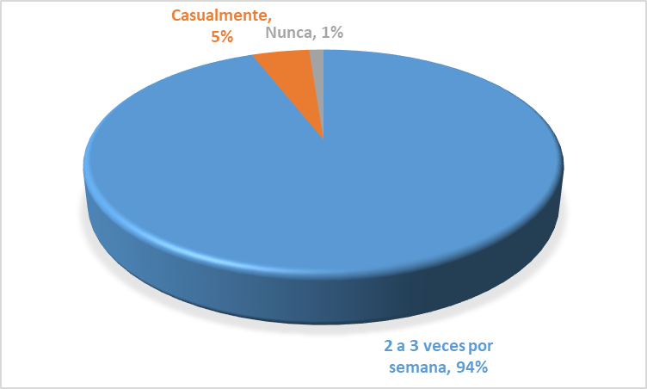

**INTERPRETACIÓN:** Podemos observar que del total de alumnas un 94% se conecta internet por lo menos 2 a 3 veces por semana un 5% casualmente y un 1% dijo que nunca.

**TABLA N° 02**

¿Qué redes sociales conoces?



**GRAFICO N° 02**

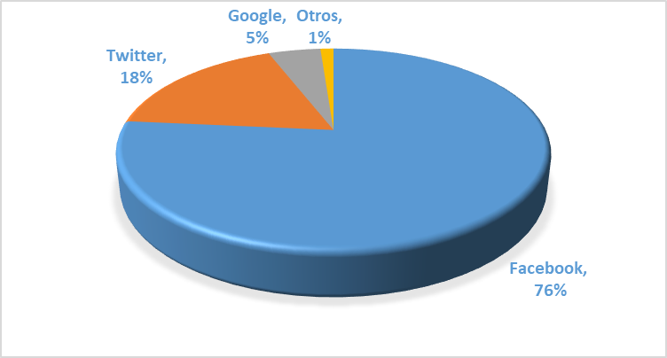

**INTERPRETACIÓN:** Podemos observar que del total de alumnas un 76% conoce más el Facebook, un 18% conoce más el Twitter, un 5% conoce el Google y un 1% otros.

**TABLA N° 03**

¿Tienes Facebook?



**GRAFICO N° 03**

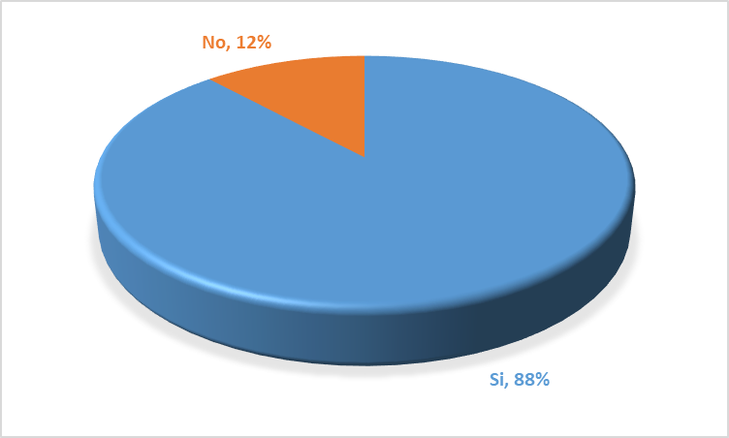

INTERPRETACIÓN: Podemos observar que del total de alumnas un 88% respondieron que si tienen Facebook y un 12% dijeron que no.

**TABLA N° 04**

¿Cuánto tiempo le dedicas a la red social Facebook al día?



**GRAFICO N° 04**

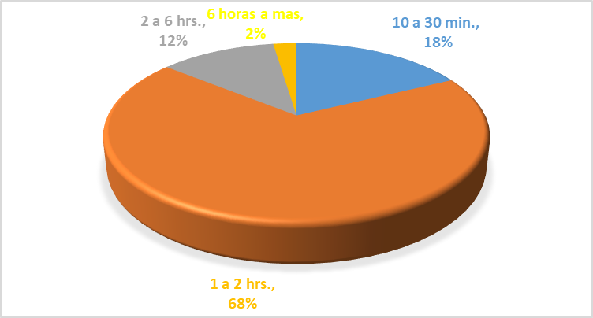

**INTERPRETACIÓN:** Podemos observar que del total de alumnas un 68% le da un tiempo de 1 a 2 horas, el 18% dijo de 10 a 30 minutos, un 12% de 2 a 6 horas y un 2% dijo que de 6 a más.

**TABLA N° 05**

¿Cuánto tiempo le dedicas a los estudios al día?



**GRAFICO N° 05**

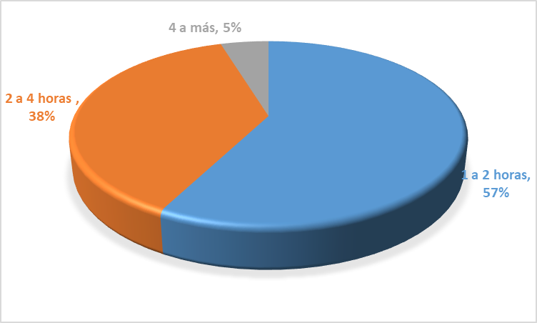

**INTERPRETACIÓN:** Podemos observar que del total de alumnas un 57% dijo dedicarse al estudio de 1 a 2 horas, un 38% dijo que de 2 a 4 horas y un 5% dijo de 4 a más.

**TABLA N° 06**

¿Consideras que usas más tiempo la red social Facebook que a tus investigaciones de trabajo?



**GRAFICO N° 06**

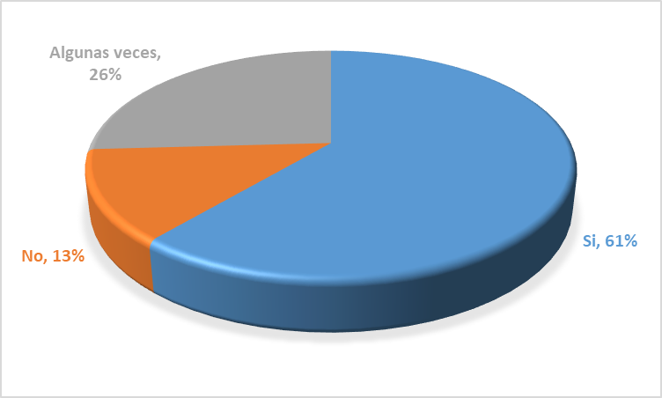

**INTERPRETACIÓN:** Podemos observar que del total de alumnas un 61% respondieron que sí usan más tiempo la red social Facebook que a sus investigaciones de trabajo, un 13% dijo que no y un 26% respondió algunas veces.

**TABLA N° 07**

¿Usas el Facebook solamente para tus tareas académicas?



**GRAFICO N° 07**

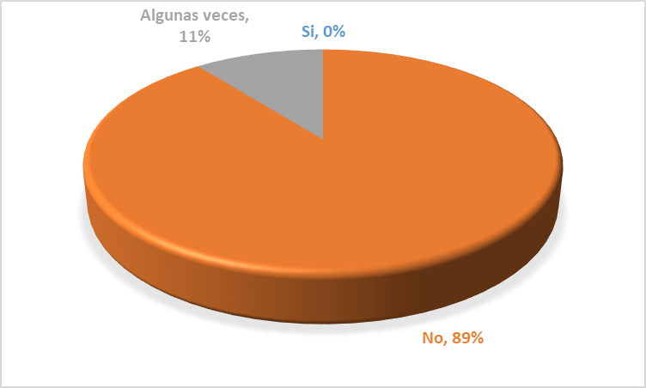

**INTERPRETACIÓN:** Podemos observar que del total de alumnas un 89% respondió que no usan el Facebook solamente para sus tareas académicas, mientras un 11% dijo algunas veces.

**TABLA N° 08**

¿Tus padres establecen horarios para monitorear tu tiempo en Facebook?



**GRAFICO N° 08**

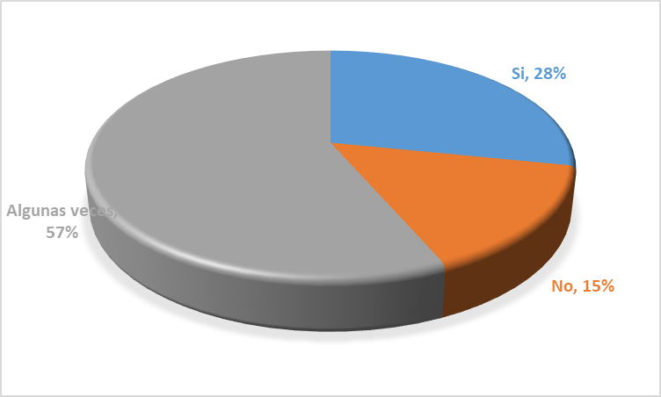

**INTERPRETACIÓN:** Podemos observar que del total de alumnas un 57% sobre el monitoreo de sus padres con respecto a las redes sociales respondieron que algunas veces, un 28% dijo que si y 15% dijo que no.

**TABLA N° 09**

¿Tus padres te supervisan que haces tareas y no estás en Facebook?



**GRAFICO N° 09**

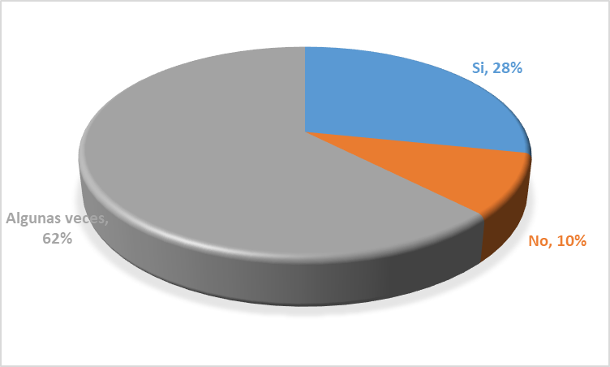

**INTERPRETACIÓN:** Podemos observar que del total de alumnas un 62% con respecto a la supervisión de sus padres en relación al Facebook y sus deberes respondieron que algunas veces, un 28% que sí y un 10% que no.

**TABLA N° 10**

¿Tus padres te hablan sobre desconectar el internet o restringirte el Facebook?



**GRAFICO N° 10**

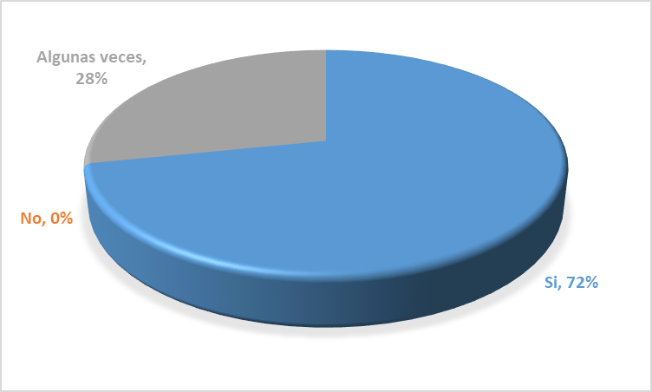

**INTERPRETACIÓN:** Podemos observar que del total de alumnas un 72% si le restringen el uso de las redes sociales y un 28% dijo que algunas veces.

**TABLA N° 11**

¿Tus profesores te permiten utilizar el Facebook como herramienta de trabajo en tus investigaciones?



**GRAFICO N° 11**

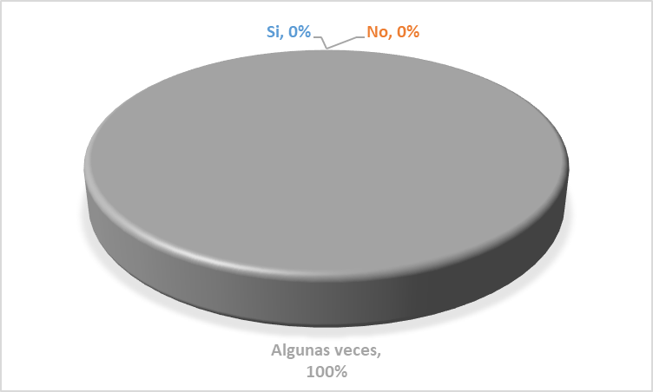

**INTERPRETACIÓN:** Podemos observar que del total de alumnas el 100% respondieron algunas veces con respecto al Facebook como herramienta usada por sus docentes.

**TABLA N° 12**

¿Tus profesores utilizan el Facebook en las presentaciones de sus temas?



**GRAFICO N° 12**

**INTERPRETACIÓN:** Podemos observar que del total de alumnas el 100% respondieron que algunas veces sus profesores utilizan el Facebook como ayuda en sus exposiciones.

**TABLA N° 13**

¿Crees que Facebook ayudaría en el desarrollo de tus tareas?



**GRAFICO N° 13**

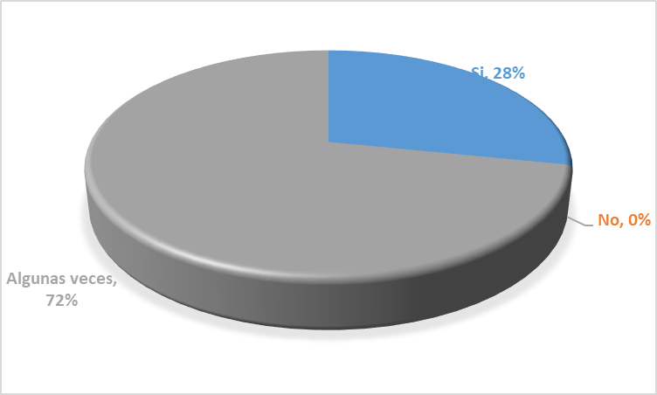

**INTERPRETACIÓN:** Podemos observar que del total de alumnas un 72% opina que el Facebook les ayudaría solo algunas veces en el desarrollo de sus tareas y un 28% dijo que si lo haría.

1. Prueba de Hipótesis

A través de los resultados obtenidos y haciendo uso del programa SPSS 23 se obtuvo la tabla de correlación de Pearson para poder realizar la prueba de hipótesis.

H1: Existe relación entre la red social Facebook y el aprendizaje colaborativo en las alumnas del cuarto año de secundaria de la I.E. Emblemática María Parado de Bellido del distrito de Yanacancha – Pasco.

H0: No existe relación entre la red social Facebook y el aprendizaje colaborativo en las alumnas del cuarto año de secundaria de la I.E. Emblemática María Parado de Bellido del distrito de Yanacancha – Pasco.



**. La correlación es significativa al nivel 0,01 (bilateral).

Como el valor de la sig. Bilateral es igual a 0.000 y está a la vez es menor que 0.001 entonces se rechaza la hipótesis nula y se acepta la hipótesis alterna, concluyendo que si existe una relación entre la variable red social Facebook y el aprendizaje colaborativo de las alumnas del cuarto año de secundaria de la Institución Educativa Emblemática María Parado de Bellido del distrito de Yanacancha.

En la tabla se puede observar que si existe una relación y que esta es negativa moderada de -0.517 entre las variables red social Facebook y aprendizaje colaborativo.

1. Discusión de resultados

Los resultados de la investigación han demostrado que el uso de la red social Facebook tiene relación significativa con el aprendizaje colaborativo de las alumnas del cuarto año de secundaria de la Institución Educativa Emblemática María Parado de Bellido del distrito de Yanacancha - Pasco; este hecho contrasta con los resultados de Carbajal, J. (2008) El uso de las redes sociales de Internet en el desarrollo de aprendizajes educativos de los estudiantes del nivel secundaria de la Institución Educativa Miguel Antonio Caro; Bogotá - Colombia, se demuestra que el uso de las redes sociales en internet es efectiva pedagógicamente para facilitar nuevas formas de trabajo grupal, posibilita mecanismos de información más veloces y simultáneos que superan los obstáculos de tiempo - espacio y permite utilizar más y mejores recursos tales como: base de datos, bibliotecas digitales, multimedia, revistas electrónicas, tutoriales, entre otros, pues un 85% de los estudiantes presentan un nivel alto de uso de redes sociales en internet. Por otro lado según Marzal, M. (2007), El uso del Internet mejora significativamente el rendimiento académico de los alumnos de secundaria de la Institución Educativa Tajamar ;España-Madrid, el cual concluye que internet constituye, con diferencia, la fuente de información de mayor importancia para los estudiantes encuestados, mostrándose bastante satisfechos con lo que ésta les ofrece; además la información que éstos buscan con mayor frecuencia en internet es aquella que necesitan para realizar trabajos y tareas de curso.

CONCLUSIONES

1. Se afirma a través de los resultados que existe relación entre la red social Facebook como medio de información y el nivel de aprendizaje colaborativo en las alumnas del cuarto año de secundaria de la I.E. Emblemática María Parado de Bellido del distrito de Yanacancha – Pasco.
2. A través de los resultados la mayoría de los estudiantes afirma que algunas veces el uso del chat en la red social Facebook ayuda en el aprendizaje colaborativo en las alumnas del cuarto año de secundaria de la I.E. Emblemática María Parado de Bellido del distrito de Yanacancha, siempre y cuando se cuente con la guía del docente para el buen uso de esta herramienta.
3. Se comprueba a través de los datos obtenidos que el tiempo de dedicación de la red social Facebook especialmente en cuanto se refiere al uso de aplicaciones y servicios influye en el aprendizaje colaborativo en las alumnas del cuarto año de secundaria de la I.E. Emblemática María Parado de Bellido del distrito de Yanacancha.
4. Las alumnas afirman que a través de los grupos académicos en la red social Facebook ayudaría en el desarrollo del aprendizaje colaborativo en las alumnas del cuarto año de secundaria de la I.E. Emblemática María Parado de Bellido del distrito de Yanacancha, mediante un monitoreo y supervisión por parte de los docentes y padres de familia.

SUGERENCIAS

1. Incorporar en el currículo, plan de estudios, asignaturas o talleres relacionados al uso de internet y computadoras, lo que permitirá ir dando importancia a la tecnología con las redes sociales.
2. Enfatizar en el mejoramiento del aprendizaje colaborativo de las alumnas usando como medio de enseñanza aprendizaje, las redes sociales, plataformas y al Internet de manera moderada y eficientemente.
3. Profundizar estudios relacionados con el uso de Internet y redes sociales con el aspecto académico de las alumnas, teniendo en cuenta nuevos diseños, técnicas e instrumentos.
4. Brindar a las alumnas la oportunidad de ver y usar las redes sociales como material de consulta significativa e intercambio de conocimientos, que permita generar investigaciones y habilidades cognitivas para el mejoramiento y perfeccionamiento académico en diferentes áreas.

BIBLIOGRAFÍA

Alonso, C.; Gallego, D. (2000) Aprendizaje y ordenador. 1° Edición. Madrid. Editorial Dykinson.

Aldea Educativa (2003) e-learning: Algo más que la utilización de Internet con fines educativos.

Badia, A. (2005). “Aprender a colaborar con internet en el aula”. Internet y Competencias Básicas. Aprender a Colaborar, a Comunicarse, a Participar, a Aprender. Monereo, C. Barcelona: Editorial Graó.

Barkley, E. (2007). Técnicas de aprendizaje colaborativo. España: Ediciones Morata.

Bauerová, D. y Sein-Echaulce, M. (2007). “Herramientas y metodologías para el trabajo cooperativo en red en la Universidad”. Revista Interuniversitaria de Formación del Profesorado.

Becker, S.; Henrisken, T. (2006). “In search of the next generation online learning environment”, en Ecto, LLC - Whitepaper

Beltrán Llera, J.A. (1996). Procesos, estrategias y técnicas de aprendizaje. Madrid: Editorial Síntesis, S.A.

Briceño y Caimán, R. (2008). Aprendizaje colaborativo. Colombia: 2º Ed. Dolmen Ediciones.

Collazos, C.; Guerrero, L.; Vergara, A. 2001. “Aprendizaje colaborativo: un cambio en el rol del profesor”. Memorias del III Congreso de Educación Superior en Computación, Jornadas Chilenas de la Computación. Punta Arenas, Chile.

Choque, R. (2009) Estudio en aulas de Innovación pedagógica y desarrollo de capacidades en tecnologías de la información y comunicación.

Curbelo, A, (2008). Uso educativo de Facebook. (Post en Curso a Distancia)

Curbelo, A. (2007) Facebook y sus usos en la Educación. (Post en el Blog La Educación y las Nuevas Tecnologías de Aprendizaje).

Delors, J. (1997). La educación encierra un tesoro. Informe de la Comisión Internacional sobre la educación para el siglo XXI. Madrid: UNESCO.

Echevarría, A. (2011). Tics en la formación inicial y permanente del profesorado: Universidad Complutense de Madrid: España.

Facebook (2010). Sala de Prensa. Datos Estadísticos

Facebook (2009). Declaración de Derechos y Responsabilidades

Handley, C.; Wilson, A.; Peterson, N.; Brown, G.; Ptzaszynksi, J. (2007). “Out of the Classroom & Into the Boardroom”. Higher Ed Consortium, Microsoft.

Hernández, R., Fernández, C. & Baptista, P. (2010). Metodología de la Investigación. (5ta Ed.). México: Editorial Mc Graw – Hill.

Ferreiro, R. (2006). La Dirección Escolar ante los retos del siglo XXI. Madrid: Editorial Trillas.

García, A. (2008). Investigación y tecnologías de información. Universidad de Salamanca. 1era Ed. Salamanca: Ediciones.

Graells, J. (2009). Facebook. Todo lo que quieres saber y nadie te ha explicado. (Presentación PowerPoint en línea).

InsideFacebook (2009). The Facebook Global Monitor December 2009.

Kirchman, D. (2010). Las redes sociales buscan un lugar en la educación.

López, A. (2007). Equipos de trabajo. 1era. Ed. México: Editorial Prentice Hall.

Martín, Q. (2004). “Aprendizaje colaborativo y redes de conocimiento”. Libro de actas de las IX Jornadas Andaluzas de Organización y Dirección de Instituciones Educativas. Granada, 15-17 de diciembre de 2004. Grupo Editorial Universitario, pp.55-70.

Martínez, R., Martin, E., Montero, Y. y Pedrosa, M. (2004). “Colaboración guiada y ordenadores: alguno de sus efectos sobre logros en el aprendizaje”.

Nafría, I. (2007). Web 2.0, El usuario es el rey. Barcelona: Ediciones Gestión 2000, Planeta de Agostini.

Melber, A. (2008). Does Facebook won you forever? Huffington Post. (Artículo en línea).

Nuñez, L. (2008). Estrategias Didácticas - Ágora: fundamentos, teóricos, propuestas. Bogotá: Universidad Javeriano de Colombia.

Onrubia, J. (2007). “Las tecnologías de la información y la comunicación como instrumento de apoyo a la innovación de la docencia universitaria”. Revista Interuniversitaria de Formación del Profesorado 21: 21-36.

O’Really (2009). Asia continues to be Facebook’ strongest growth region. (Post online en O’Really Radar).

Orospoma, C. (2005). Técnicas e instrumentos de evaluación-nivel secundaria. 3º Ed. Lima-Perú: Editorial “Nelly”.

Phillips, S. (2007). A Brief History of Facebook. (Artículo en línea).

Piters, T. (2006). Gestionar con imaginación. 1era. Ed. España: Editorial Deusto.

Pulso Social (2009). Facebook para los negocios. (entrada de blog en línea).

Rivero, M. (2010). Integración de las TIC a la educación.

Robbins, S. (2009). Comportamiento organizacional. México: Editorial Pearson Prentice Hall.

Santamaría, F. (2005). “Herramientas colaborativas para la enseñanza usando tecnologías web: weblogs, wikis, redes sociales y web 2.0”

Santivañez, V. (2006). Un enfoque renovado del material didáctico. 2º Ed. Lima: Editorial Incachi. SRL.

Sereno, E. (2010) ¿Cómo afectarán las nuevas tecnologías al aprendizaje en 2010?

Senge, P. (2012). La quinta disciplina. Barcelona: Editorial Gránica.

Soto, V. (2006). Organizadores del conocimiento y su importancia en el aprendizaje. Lima-Perú: Editorial Maestro Innovador.

Smith, J. (2009). The Facebook Global Monitor: Tracking Facebook in Global Markets. Inside Facebook. (Artículo en línea).

Tamayo, M. (2007). Metodología formal de la investigación científica. México: Limusa.

Peirats, J.; San Martín, A. (2011). Tecnologías educativas 2.0. Didáctica de los contenidos digitales. Madrid: Pearson.

Sánchez, H. y Reyes, C. (2009). Metodología y diseños en la investigación científica. (1ra Ed.). Lima-Perú: Editorial Visión Universitaria.

Schunk, H. (1997) Teoría del aprendizaje. 2° Edición. México. Prentince Hall Edic. pp. 56 – 70.

Unesco (2008) Estándares de competencias en Tics para docentes.

Villegas, L., Marroquín, R., Del Castillo, V. & Sánchez, R. (2011). Teoría y praxis de la investigación científica. (1ra Ed.). Lima- Perú.

Young, R. (2008) La tecnología tiene el potencial de transformar la educación. El Nacional, 7 de diciembre de 2008, p. 1-18.

Zuckerberg, M. (2009). Carta Abierta del Fundador de Facebook.